Découverte routage inter-vlan & sous-interfaces

Objectifs
- Mettre en place un routage inter-vlan pour assurer la communication entre plusieurs services.
- Configurer des sous-interfaces pour assurer ce routage via une seule connexion physique entre routeur et switch.

Présentation du scénario
Au cours de cette découverte, vous allez configurer les actifs (routeur et commutateur) pour assurer un routage entre les 3 vlans présents sur la maquette.

La maquette fournie comporte 9 PCs et 2 serveurs, répartis sur 3 VLANs :
- Un vlan invité (10)
- Un vlan Administratif (20)
- Un vlan Commercial (30)

ATTENTION ! La maquette comporte des parties variables aléatoires dans le plan d'adressage, d'où le X.
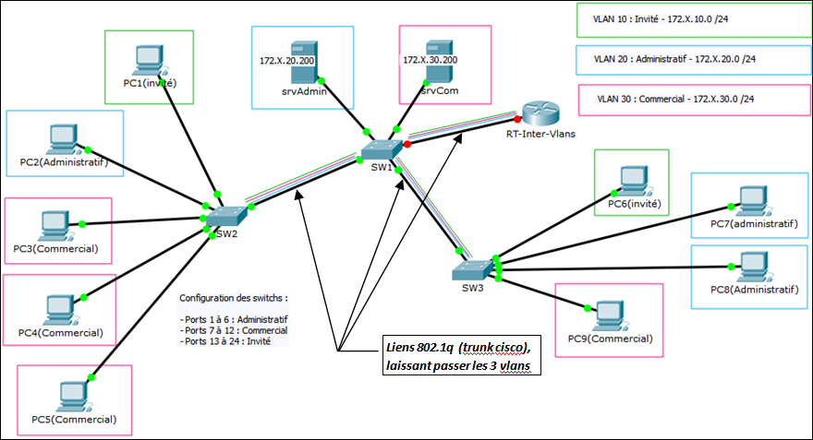

Vous êtes invité à vous assurer que la communication intra-vlan fonctionne, y compris si les postes ne sont pas reliés au même commutateur, grâce notamment aux ports trunk configurés sur les switchs. Les liens configurés en trunk sont doublés de lignes des 3 couleurs de vlans pour symboliser le fait qu'ils laissent passer tous les vlans déclarés.

Les tableaux ci-dessous résument la configuration des hôtes et des switchs. Le routeur n'est pas du tout configuré. Il est déjà présent physiquement, pour permettre l'autocorrection de l'activité, qui se base sur le nom de ce routeur pour vérifier son paramétrage.

Plan d'adressage
Hôte | Adresse IPv4 | Masque de sous-  réseau | Port de  commutateur | VLAN
PC1(invité) | 172.X.10.Y1 | 255.255.255.0 | SW2 - Fa0/13 | 10
PC2(Administratif) | 172.X.20.Y2 | 255.255.255.0 | SW2 - Fa0/1 | 20
PC3(Commercial) | 172.X.30.Y3 | 255.255.255.0 | SW2 - Fa0/7 | 30
PC4(Commercial) | 172.X.30.Y4 | 255.255.255.0 | SW2 - Fa0/8 | 30
PC5(Commercial) | 172.X.30.Y5 | 255.255.255.0 | SW2 - Fa0/9 | 30
PC6(invité) | 172.X.10.Y6 | 255.255.255.0 | SW3 - Fa0/13 | 10
PC7(Administratif) | 172.X.20.Y7 | 255.255.255.0 | SW3 - Fa0/1 | 20
PC8(Admin.) | 172.X.20.Y8 | 255.255.255.0 | SW3 - Fa0/2 | 20
PC9(Commercial) | 172.X.30.Y9 | 255.255.255.0 | SW3 - Fa0/7 | 30
srvAdmin | 172.X.20.200 | 255.255.255.0 | SW1 - Fa0/1 | 20
srvCom | 172.X.30.200 | 255.255.255.0 | SW1 - Fa0/7 | 30

Configuration des commutateurs
Commutateur | Ports du commutateur | VLAN | Commentaire
SW1 | Fa0/1 - Fa0/6 | 20 | Administratif
 | Fa0/7 - Fa0/12 | 30 | Commercial
 | Fa0/13 - Fa0/24 | 10 | Invité
 | Gi0/1 | - | Configuré en mode trunk
 | Gi0/2 | - | Configuré en mode trunk
SW2 | Fa0/1 - Fa0/6 | 20 | Administratif
 | Fa0/7 - Fa0/12 | 30 | Commercial
 | Fa0/13 - Fa0/24 | 10 | Invité
 | Gi0/1 | - | Configuré en mode trunk
SW3 | Fa0/1 - Fa0/6 | 20 | Administratif
 | Fa0/7 - Fa0/12 | 30 | Commercial
 | Fa0/13 - Fa0/24 | 10 | Invité
 | Gi0/2 | - | Configuré en mode trunk

Travail à faire

Vérification de la maquette
Assurez vous que les postes communiquent bien à l'intérieur de chaque VLAN :
- VLAN 10 : PC1 avec PC6
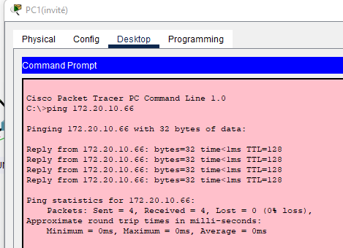
- VLAN 20 : PC2 avec PC7, PC8 et srvADM
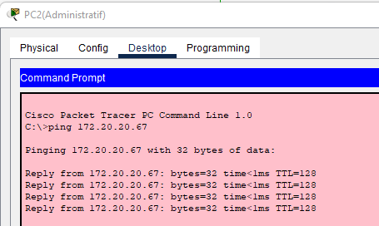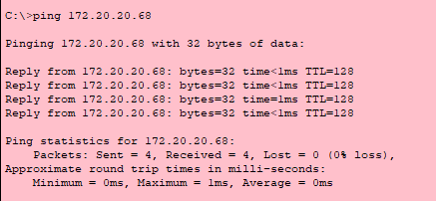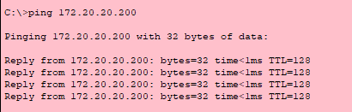
- VLAN 30 : PC3 avec PC4, PC5, PC9 et srvCOM
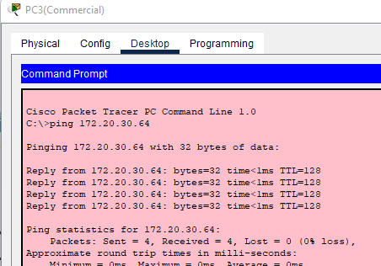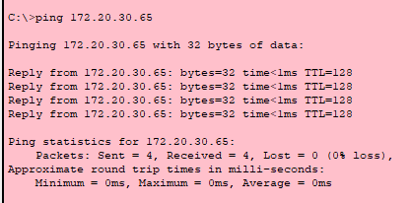
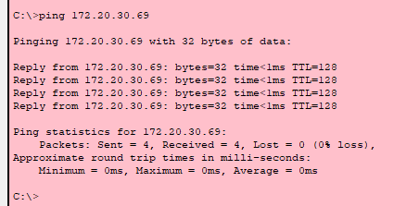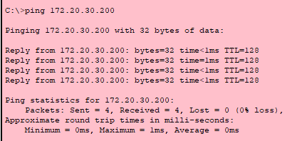
Les communications entre VLANs ne sont pas possibles pour l'instant :
- Parce que les flux sont isolés du fait de la présence de vlans
- Parce qu'au niveau adressage ip, ils sont dans des réseaux différents.
Mise en place du routage inter-vlans

Il faut donc configurer le routeur présent (modèle 1841) pour assurer le routage entre les réseaux IP, entre les VLANs. C'est l'objectif de cet exercice.

Pour assurer une communication entre plusieurs réseaux, un routeur possède généralement une interface physique sur chaque réseau. Le routeur CISCO permet d'utiliser une seule interface physique, à condition de définir des sous-interfaces (appelées aussi parfois « interfaces virtuelles »).

Le fait qu'un routeur accepte plusieurs flux sur la même interface physique implique :
- Que le routeur peut distinguer les flux, pour savoir à quelle sous-interface les associer, en réception ou en émission : la distinction se fait par le n° de vlan(*).
- Que l'interface du routeur est connectée à un port tagué de switch, sinon il ne pourrait pas connaître le vlan de provenance des flux.
(*) Le principe est le même que pour les ports d'interconnexion entre 2 switchs : si un lien transporte plusieurs flux, des trames provenant de plusieurs vlans, le switch peut les distinguer et diffuser sur les bon ports, en lisant le tag (l’identifiant de VLAN) ajouté par l'autre switch.

L'interface du routeur connectée au switch est l'interface Fa0/0 ; elle est connectée au port Fa0/24 de SW1.
Configuration de l'interface Fa0/24 de SW1 en mode trunk (802.1q)
Switch1# configure terminal
Switch1(conf)# interface fa0/24
Switch1(conf-if)# switchport mode trunk
Switch1(conf-if)# end
Switch1#

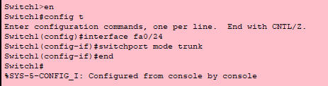

NB : On ne peut pas voir grand changement dans la configuration effective du commutateur, tant que le port n'est pas actif, suite à cette configuration. Mais la modification est enregistrée dans la "running-config". On vérifiera après activation de l'interface du routeur.

Configuration des interfaces virtuelles du routeur

Exemple de configuration pour les réseaux 172.17.X.0/24 - à adapter à votre propre maquette !
Router>enable  Router(config)# configure terminal  Router(config)# inter fa0/0  Router(config-if)# no shutdown  Router(config-if)# interface fa0/0.10  Router(config-subif)# encapsulation dot1q 10  Router(config-subif)# ip address 172.17.10.254 255.255.255.0  Router(config-subif)# interface fa0/0.20  Router(config-subif)# encapsulation dot1q 20  Router(config-subif)# if address 172.17.20.254 255.255.255.0  Router(config-subif)# interface fa0/0.30  Router(config-subif)# encapsulation dot1q 30  Router(config-subif)# ip address 172.17.30.254 255.255.255.0  Router(config-subif)# end  Router# | > Passage en mode privilégié  > Passage en mode configuration générale  > Passage en mode configuration d'interface (physique) fa0/0  > Activation de l'interface physique - indispensable si on veut l'utiliser  > Passage en mode configuration de la sous-interface fa0/0.10  > On indique l'étiquette (le tag) de vlan que prendra en charge cette sous-interface : le vlan 10  > Configuration de l'adresse IP associée à cette sous-interface  > Passage en mode configuration de la sous-interface fa0/0.30  Remarque  On a choisi une numérotation des interfaces facile à mémoriser : x dans fa0.x correspond  au n° de vlan. Il n'y a aucune obligation à cela. C'est juste une convention très souvent utisée  pour faciliter la configuration et la lecture de la configuration.

Remarque : Si on tente de configurer l'adresse ip d'une sous-interface avant d'avoir défini le vlan associé, on obtient un message d'erreur :
Router(config-subif)# ip address 172.17.30.254 255.255.255.0

% Configuring IP routing on a LAN subinterface is only allowed if that
subinterface is already configured as part of an IEEE 802.10, IEEE 802.1Q,
or ISL vLAN.

Vérifications
Sur le switch SW1
Le port Fa0/24 n'est plus rattaché au vlan 10 (ni à aucun vlan d'ailleurs) :
Switch1# sh vlan

VLAN Name Status Ports
--------- -------------------- ------------ -----------------------------------------------
1 default active
10 Invit active Fa0/13, Fa0/14, Fa0/15, Fa0/16
Fa0/17, Fa0/18, Fa0/19, Fa0/20
Fa0/21, Fa0/22, Fa0/23
20 Administratif active Fa0/1, Fa0/2, Fa0/3, Fa0/4
Fa0/5, Fa0/6
30 Commercial active Fa0/7, Fa0/8, Fa0/9, Fa0/10
Fa0/11, Fa0/12

Vérification des interfaces en mode trunk :
Switch1# show interfaces trunk

Port Mode Encapsulation Status Native vlan
Fa0/24 on 802.1q trunking 1
Gig0/1 on 802.1q trunking 1
Gig0/2 on 802.1q trunking 1

Port Vlans allowed on trunk
Fa0/24 1-1005
Gig0/1 1-1005
Gig0/2 1-1005

Port Vlans allowed and active in management domain
Fa0/24 1,10,20,30
Gig0/1 1,10,20,30
Gig0/2 1,10,20,30

Signification : le port Fa0/24 est bien en mode trunk et utilise le protocole 802.1q comme mode d'encapsulation ; aucune restriction de vlan sur ce port ; actuellement, d'après les vlans déclarés, il laisse passer les flux en provenance des vlans 1, 10, 20 et 30.
Sur le routeur
- Vérification des interfaces
Router# show ip interface brief

Interface IP-Address OK? Method Status Protocol
FastEthernet0/0 unassigned YES unset up up
FastEthernet0/0.10 172.17.10.254 YES manual up up
FastEthernet0/0.20 172.17.20.254 YES manual up up
FastEthernet0/0.30 172.17.30.254 YES manual up up
FastEthernet0/1 unassigned YES unset administratively down down
Vlan1 unassigned YES unset administratively down down
Router#

- Vérification de la table de routage
Router# sh ip route

Codes: C - connected, S - static, I - IGRP, R - RIP, M - mobile, B - BGP
D - EIGRP, EX - EIGRP external, O - OSPF, IA - OSPF inter area
N1 - OSPF NSSA external type 1, N2 - OSPF NSSA external type 2
E1 - OSPF external type 1, E2 - OSPF external type 2, E - EGP
i - IS-IS, L1 - IS-IS level-1, L2 - IS-IS level-2, ia - IS-IS inter area
* - candidate default, U - per-user static route, o - ODR
P - periodic downloaded static route

Gateway of last resort is not set

172.17.0.0/24 is subnetted, 3 subnets
C 172.17.10.0 is directly connected, FastEthernet0/0.10
C 172.17.20.0 is directly connected, FastEthernet0/0.20
C 172.17.30.0 is directly connected, FastEthernet0/0.30
Router#

Test du routage inter-vlans
La communication devrait maintenant fonctionner correctement, à condition que les différents équipements possèdent bien une configuration IP complète, autorisant la sortie de leur réseau ... ;-)
> Compléter la configuration IP des hôtes si nécessaire, et effectuer les tests permettant de vérifier le routage inter-vlans.
Ci-dessous un résultat des tests en mode graphique.
